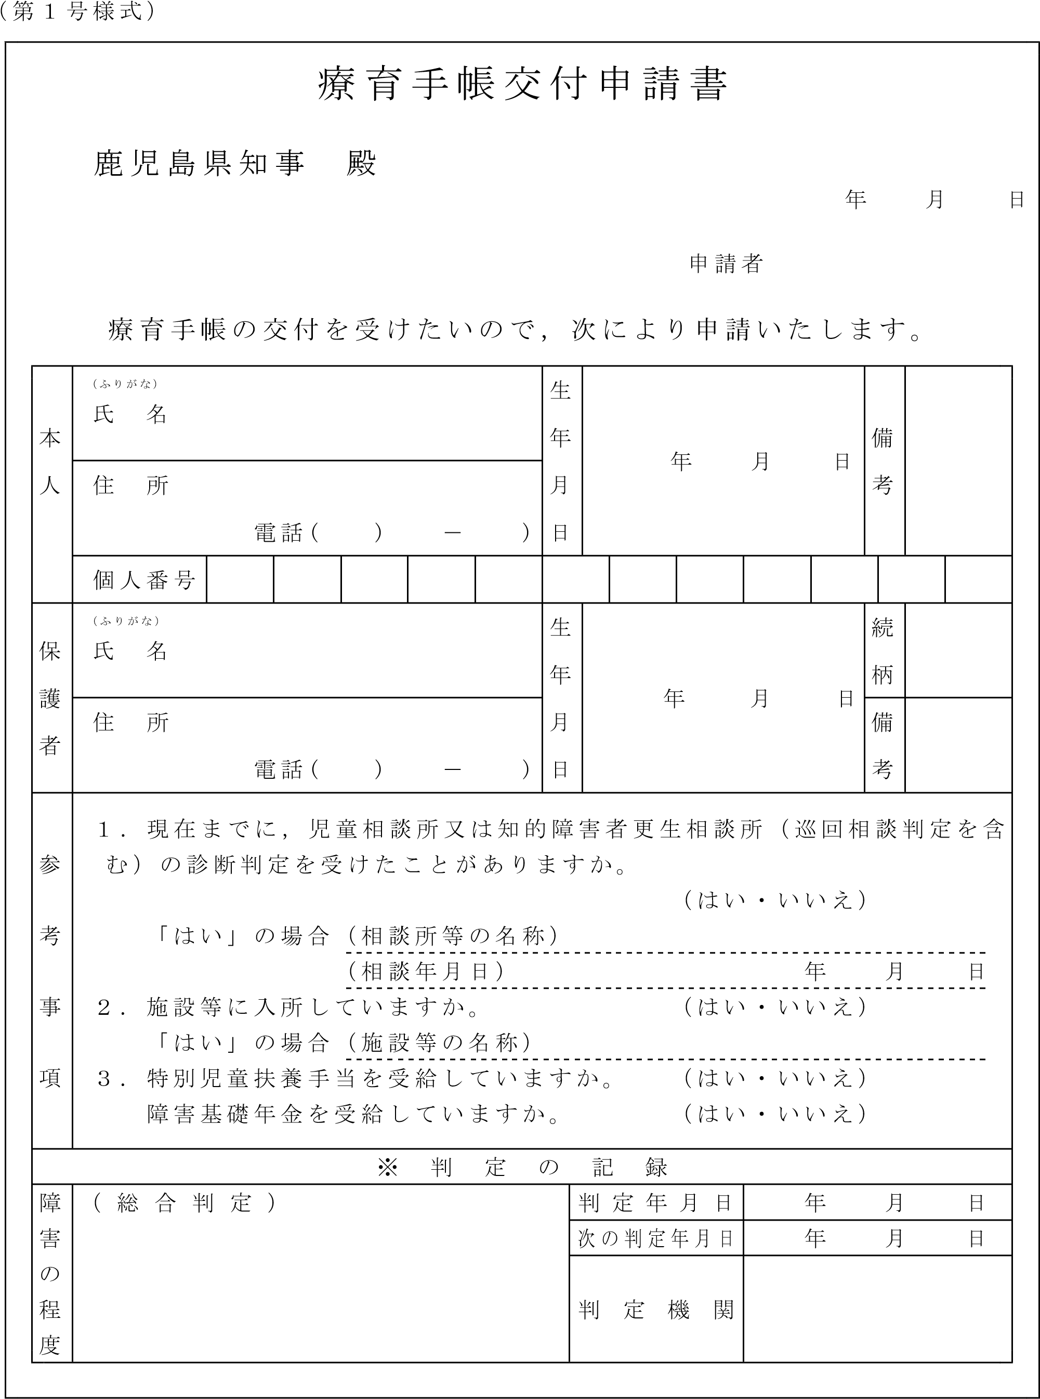

注意事項 １．申請者氏名は手帳の交付を受けようとされる本人，又は保護者の方の氏名を記入してください。

２．本人及び保護者の氏名，住所にはかならずふりがなを付して下さい。

３．＊印の欄は記入しないで下さい。